
إدارة تعليم الصف : الثاني المتوسط
مدرسة : المادة : رياضيات
التاريخ : / / 1447هـ
اختبار الفترة الثانية للفصل الدراسي الأول للعام الدراسي 1447هـ
الاسم : الفصل :
20

السؤال الأول / اختر الإجابة الصحيحة لما يلي :
1/ احسب ذهنيا 50% من 120
أ ) 70 | ب) 50 | جـ) 60 | د) 80
2/ تسمى المضلعات التي لها الشكل نفسه :
أ ) مضلعات متشابهة | ب) مضلعات متعامدة | جـ) مضلعات متقاطعة | د) مضلعات متطابقة
الطول ( سم ) | 130 | 145
العمر ( سنة ) | 8 | 11
3/ يبين الجدول المقابل طول ثامر عندما كان عمره 8 سنوات و 11سنة

معدل التغير في طوله خلال هذين العمرين يساوي :
أ ) 15 سم | ب) 3 سم | جـ) 5 سم | د ) 10 سم
4/ تسمى الصورة الناتجة عن تكبير شكل معطى أو تصغيره :
أ ) تكبير | ب) تمددًا | جـ) مركز التمدد | د) تصغير
5/ قدر ٢4 ٪ من ٤٤

أ ) 11 | ب) 14 | جـ) 10 | د ) 12
6/ ثمن بيع غسالة قيمتها 700 ريال والربح 30 ٪ يساوي :

أ) 1200 ريال | ب) 910 ريال | جـ) 800 ريال | د) 630 ريال
7/ مالعدد الذي 18٪ منه تساوي 54 ؟
أ) 150 | ب) 400 | جـ) 280 | د) 300
8/ التغير المئوي في كمية الأقراص المبيعة الذي يعبر عن نقصان مئوي :

أ) العدد الأصلي : 25  العدد الجديد : 45 | ب) العدد الأصلي : 25  العدد الجديد : 20 | جـ) العدد الأصلي : 25  العدد الجديد : 35 | د) العدد الأصلي : 25  العدد الجديد : 30
9/ الكسر الاعتيادي المكافئ لـ 20٪
أ) $\frac{1}{5}$ | ب) $\frac{3}{5}$ | جـ) $\frac{2}{5}$ | د) $\frac{4}{5}$
10/ المبلغ الذي يدفعه المشتري يسمى :
أ) التغير المئوي | ب) ثمن البيع | جـ) الزيادة المئوية | د) النقصان المئوي

السؤال الثاني : ضع علامة ( √ ) أمام العبارة الصحيحة وعلامة ( × ) أمام العبارة الخاطئة :
1- | اذا كانت الكميتان متناسبتين فإن النسبة بينهما ثابتة
2- | يسمى المبلغ الذي يتم طرحه من المبلغ الأصلي خصمًا
3- | إذا كان عامل المقياس أكبر من 1 فإن التمدد يكون تصغير
4- | تسمى العلاقة التي تمثل بيانيا بخط مستقيم علاقة خطية
5- | العددان المتناغمان عددان يسهل ضربهما ذهنيًا
6- | التغير المئوي = $\frac{مقدار التغير}{الكمية الأصلية}$

السؤال الثالث :
( أ )- حل التناسب $\frac{س}{4}$ = $\frac{3}{6}$

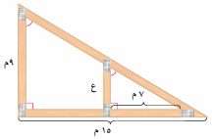
( ب )- من الشكل المقابل أوجد ارتفاع العمود ع ؟

انتهت الأسئلة خالد
إدارة تعليم الرياض الصف : الثاني المتوسط
المتوسطة المادة : رياضيات
الزمن: 45 دقيقة
اختبار الفترة الثانية للفصل الدراسي الأول للعام الدراسي 1447هـ
الاسم : الفصل :
20

السؤال الأول :
8

اختر الإجابة الصحيحة لما يلي :
- 1/ اوجدي التغير المئوي وبيني اذا هذا التغير زيادة مئوية أم نقصان ؟
الزمن الأصلي : 6 ساعات
الزمن الجديد : 10 ساعات
أ ) $\frac{٢}{٣}$ زيادة مئوية | ب ) $\frac{٢}{٣}$ نقصان مئوي | جـ ) $\frac{٣}{٢}$ زيادة مئوية | د) $\frac{٣}{٢}$ نقصان مئوي
2/ فازت إحدى فرق كرة القدم السعودية بـ 80% من المباريات التي لعبتها هذا العام إذا كان الفريق قد لعب 20 مباراة فما عدد المباريات التي فاز بها ؟

أ ) 16 مباراة | ب) 20 مباراة | جـ ) 21 مباراة | د) 17 مباراة
3/ قدري النسبة المئوية لـ 14 من 25 ؟

أ ) 60% | ب) 65% | جـ ) 70% | د ) 80%
4/ ما العدد الذي 20% منه يساوي 30 ؟
أ ) 200 | ب) 150 | جـ ) 50 | د) 224
5/ احسب ذهنيا 50% من 120

أ ) 50 | ب) 70 | جـ ) 60 | د ) 65
6/ ما العدد الذي 25 ٪ منه تساوي 15 ؟

أ) 60 | ب) 20 | جـ) 30 | د) 40
7/ حل التناسب التالي : $\frac{ص}{5}$ = $\frac{4}{2}$
أ) 15 | ب) 10 | جـ) 20 | د) 30
8/ المبلغ الذي يتم طرحه من المبلغ الأصلي يسمى
أ) ثمن الشراء | ب) خصم | جـ) ثمن البيع | د) ربح
يتبع
7

السؤال الثاني : ضع علامة ( √ ) أمام العبارة الصحيحة وعلامة ( × ) أمام العبارة الخاطئة :

1- | تسمى العلاقة التي تمثل بيانيا بخط مستقيم ( علاقة خطية) .
2- | التناسب معادلة تبين أن نسبتين أو معدلين متكافئان
3- | معدل التغير هو معدل يصف كيف تتغير كمية ما في علاقتها بكمية أخرى
4- | العددان المتناغمان يصعب قسمتهما ذهنيا
5- | تسمى النسبة المئوية لمقدار التغير من الكمية الأصلية التغير المئوي
6- | الكسر الاعتيادي المكافئ لـ 75٪ $\frac{3}{5}$
7- | الربح المئوي هو نقصان مئوي

السؤال الثالث :
3

( أ )- حددي اذا كان زوج المضلعات التالي متشابه أم لا ووضحي اجابتك ؟

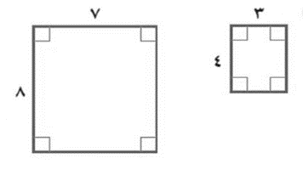

( ب )- اشتري تاجر قطعة من الأثاث بمبلغ 2500 ريال ، وباعها بخسارة 5% بكم باعها ؟
2

انتهت الأسئلة
أعداد أ\ غادة التميمي
الأسم :  (اختبار الفترة الثانية ثاني متوسط ) |  |  |  |  |  | الصف :
السؤال الأول : اختاري صغيرتي الإجابة الصحيحة من بين الإجابات الاتيه ( ١٥ درجة)
١ |  | ) تتضمن تعليمات الرحلات في إ حدى المدارس أن يرافق ٣ معلمين كل ٤٠ طالب . إذا ذهب في رحلة ١٢٠ طالباً , فكم معلماً رافق الطلاب
أ) ٣ |  |  | ب) ٦ | ج،) ٩ | د) ١٢
٢ |  | 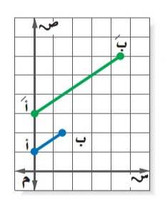  إذا كان أًبً تمدد لـ أب فإن عامل مقياس التمدد هو:
- ١ |  |  | - ٢ | جـ) ٣ | د) ٥
٣ |  | 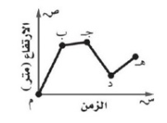  بين أي نقطتين في التمثيل كان معدل التغير في ارتفاع الصقر سالباً
أ) م و ب |  |  | ب) ب و جـ | جـ)جـ و د | د) د و هـ
٤ |  | 
أ) ٨ |  |  | ب) ١٠ | جـ) ١٢ | د) ٢٠
٥ |  | يبين الجدول التالي طول ثامر عندما كان عمره ٨ سنوات وَ ١١ سنة  أوجدي معدل التغير في طوله خلال هذين العمرين.
  الطول ( سم) | ١٣٠ | ١٤٥
  العمر ( سنة) | ٨ | ١١
- ٣ |  |  | - ٤ | جـ) ٥ | د) ٦
٦ |  | اذا تشابه مضلعان فان اضلاعهما المتناظرة ...........
- متناسبة |  |  | ب) متقاطعه | جـ) متوازية | د) متعامدة
٧ |  | اذا كان طول ظل إشارة المرور ٣م وطول ظل برج الهاتف النقال في الوقت نفسه ٢١ م واذا كان طول إشارة المرور مترين فما طول برج الهاتف النقال ؟
- ١٤م |  |  | - ١٥م | جـ ١٦ م | د) ١٧م
٨ |  | التمدد الذي عامل مقياسه أكبر من 1 يؤدي الى ...........
- تصغير |  |  | ب ) تكبير | جـ)دوران | د) انسحاب
٩ |  | صورة النقطة ك (١٠، ٦) الناتجة عن تمدد عامل مقياسة $\frac{١}{٢}$ هي :
- (٢٠، ١٢ ) |  |  | - ( ٣، ٥) | جـ ( ٥، ٣) | د) (١٢، ٧ )
١٠ |  | 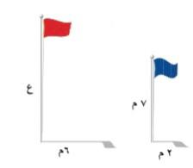  ما ارتفاع العلم الأحمر ؟
- ١٢ م |  |  | - ١٤ م | جـ) ٢١م | د) ٢٤م
١١ |  | 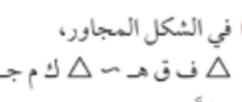 فما قيمة س =....... 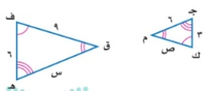
أ) ١٠ |  |  | ب) ١١ | ج) ١٢ | د) ١٣
١٢ |  | الجدول التالي يبين أن العلاقة بين عدد الزبائن وكمية القماش علاقة  خطية فالمعدل الثابت للتغير هو : 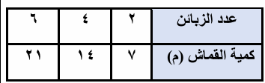
أ) $\frac{٤}{٢}$ |  |  | ب) $\frac{١}{٢}$ | جـ) $\frac{٢}{٧}$ | د) $\frac{٧}{٤}$
١٣ |  | تسمى الصورة الناتجة عن تكبير شكل معطى أو تصغيره:
- تمدد |  |  | - تكبير | جـ) تصغير | د) مركز التمدد
١٤ |  | 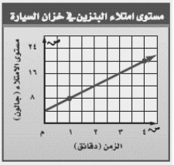  المعدل الثابت للتغير في الشكل المجاور هو :
أ) ٢ |  |  | ب)٦ | جـ) ٤ | د) -٦
١٥ |  | اذا كان محيط المربع أ يساوي ٢٨ وحدة ومحيط المربع ب يساوي 42 وحدة فان عامل المقياس بينهما :
أ) $\frac{٢}{٧}$ |  |  | ب) $\frac{٢}{٣}$ | جـ) $\frac{٤}{٦}$ | د) $\frac{٧}{٢}$
السؤال الثاني: ( كل سؤال درجتان ونصف )
أ/حل التناسب الاتي :
$\frac{س }{\begin{aligned} \\ ٤\end{aligned}}$= $\frac{٩}{١٠}$

ب/ يشرب الفيل البالغ ٢٢٥لترا من الماء كل يوم تقريبا ؟هل يتناسب عددٍ الأيام مع عدد لترات الماء التي يشربها الفيل ؟

انتهت الأسئلة بالتوفيق للجميع .معلم/ًًـة المادة/

